

|  |
| --- |
| Кодонаборная панель со считывателем карт и автономным контроллером) |

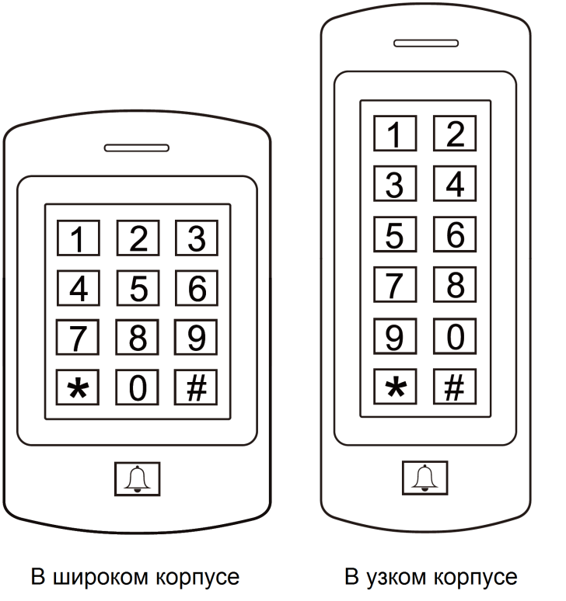

**SK-CA1000МK-E**

Руководство по установке и эксплуатации

|  |  |
| --- | --- |
| **ВВЕДЕНИЕ** |  |
|  |

Данное устройство имеет водонепроницаемый корпус и представляет собой автономный контролер доступа со встроенной клавиатурой и функцией считывания карт, с удобным режимом программирования, простой в установке и эксплуатации: в его конструкции присутствует всего 6 проводов для подключения.

Устройство помещено в прочный корпус из цинкового сплава с гальваническим покрытием. Поддерживается до 1000 пользователей в различных конфигурациях доступа (только по карте, по карте или ПИН-коду, по карте и ПИН-коду). Встроенный модуль чтения карт поддерживает функцию чтения карт EM с частотой 125 кГц.

**Характеристики устройства**

* Водонепроницаемая конструкция,   
  отвечает требованиям стандарта пылевлагозащиты IP66
* Антивандальный корпус
* Клавиатура с подсветкой
* Многоцветный светодиодный индикатор состояния
* Один программируемый релейный выход
* 1000 пользователей (990 обычных пользователей + 10 пользователей-посетителей)
* Режим доступа: по карте, по ПИН-коду, по карте + ПИН-коду
* Низкое энергопотребление (50 мА)
* Функция подачи сигнала тревоги в случае несанкционированного доступа
* Режим фиксации для удержания двери или ворот открытыми
* Вход питания 9-18 В пост.

**Технические данные**

|  |  |
| --- | --- |
| **Количество пользователей**  Обычные пользователи  Пользователи-посетители | **1000 карт / ПИН-кодов**  990  10 |
| **Рабочее напряжение**  Ток в режиме ожидания  Рабочий ток | **9-18 В пост.**  50 мА  80 мА |
| **Клавиатура** | **12 клавиш** |
| **Чтение бесконтактных карт**  Рабочая частота  Расстояние считывания | **EM**  EM 125 кГц  3-6 см |
| Разъемы для подключения проводов | Релейный выход, кнопка выхода |
| **Реле** | **Одно (НО, НЗ, общий)** |
| Регулировка времени открытия / активации реле | От 0 до 99 секунд (по умолчанию 5 секунд) |
| Нагрузка на выходе замка | 3 А максимум |
| **Климатические характеристики**  Температура эксплуатации  Влажность при эксплуатации | **Соответствует классу пылевлагозащиты IP66**  От -40°C до +60°C, от -40°F до +140°F  10%-90%, без образования конденсата |
| **Физические характеристики**  Обработка поверхности  Габаритные размеры    Масса устройства  Масса устройства в упаковке | **Корпус из цинкового сплава**  Порошковое покрытие  (Л х Ш х В): 136 х 56 х 25 (мм)  490 г  550 г |

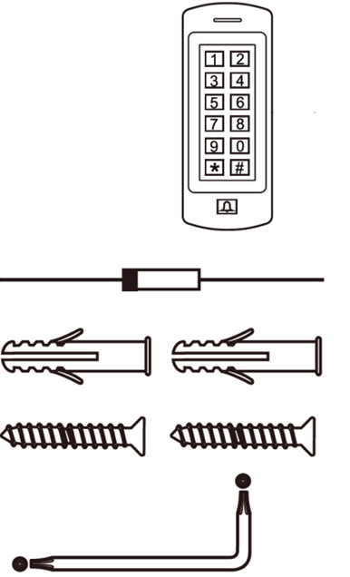**Комплект поставки**

SK-CA1000МK-E

Защитный диод 1N4004

Дюбели – 2 шт.

Шурупы – 2 шт.

Ключ

|  |  |
| --- | --- |
| **УСТАНОВКА УСТРОЙСТВА** |  |
|  |

* Снимите заднюю стенку устройства.
* Просверлите в стене 2 отверстия для винтов (A и C) и одно отверстие для кабеля.
* Вставьте дюбели (входят в комплект поставки) в отверстия (A и C).
* Надежно закрепите заднюю крышку на стене с помощью винтов с плоскими головками.
* Пропустите кабель через отверстие для кабеля (B).
* Прикрепите устройство к его задней крышке.

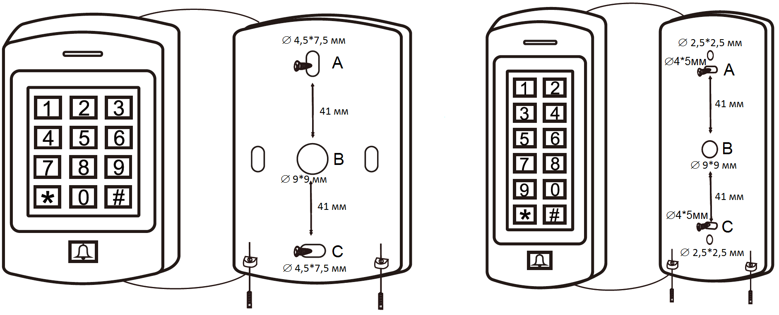

**Назначение контактов**

|  |  |  |
| --- | --- | --- |
| Цвет провода | Контакт | Назначение |
| Желтый | OPEN | Вход кнопки запроса на выход |
| Красный | Power+ | Регулируемый вход питания 9-18 В пост. |
| Черный | GND | Общий контакт (отрицательный) |
| Белый | NO | Нормально-разомкнутый выход реле |
| Коричневый | COM | Общий контакт реле |
| Зеленый | NC | Нормально-замкнутый выход реле |
| Серый | Doorbell A | Контакт дверного звонка |
| Синий | Doorbell B | Контакт дверного звонка |

**Схема подключения**

С обычным источником питания:

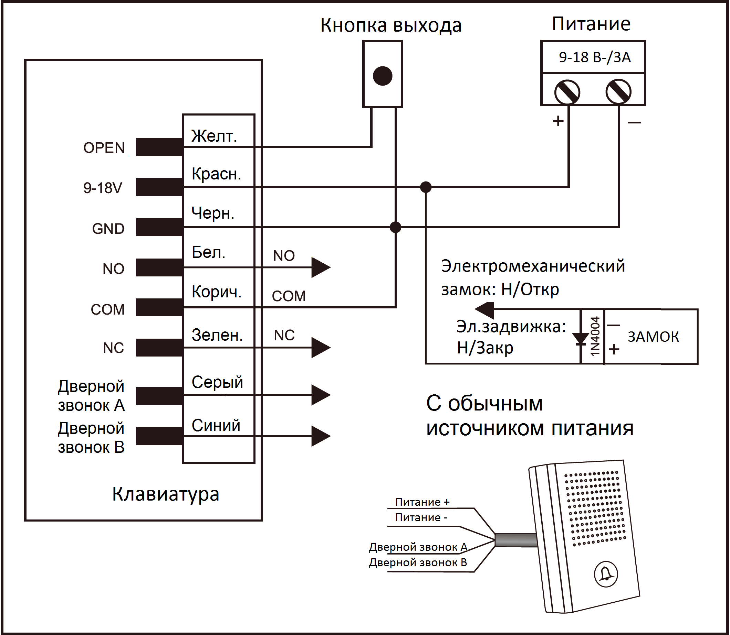

|  |  |
| --- | --- |
| **Внимание:** | При использовании обычного источника питания необходимо установить диод 1N4004 (или аналогичный), в противном случае клавиатура может быть повреждена (1N4004 входит в комплект поставки). |

С источником питания для устройств контроля доступа:

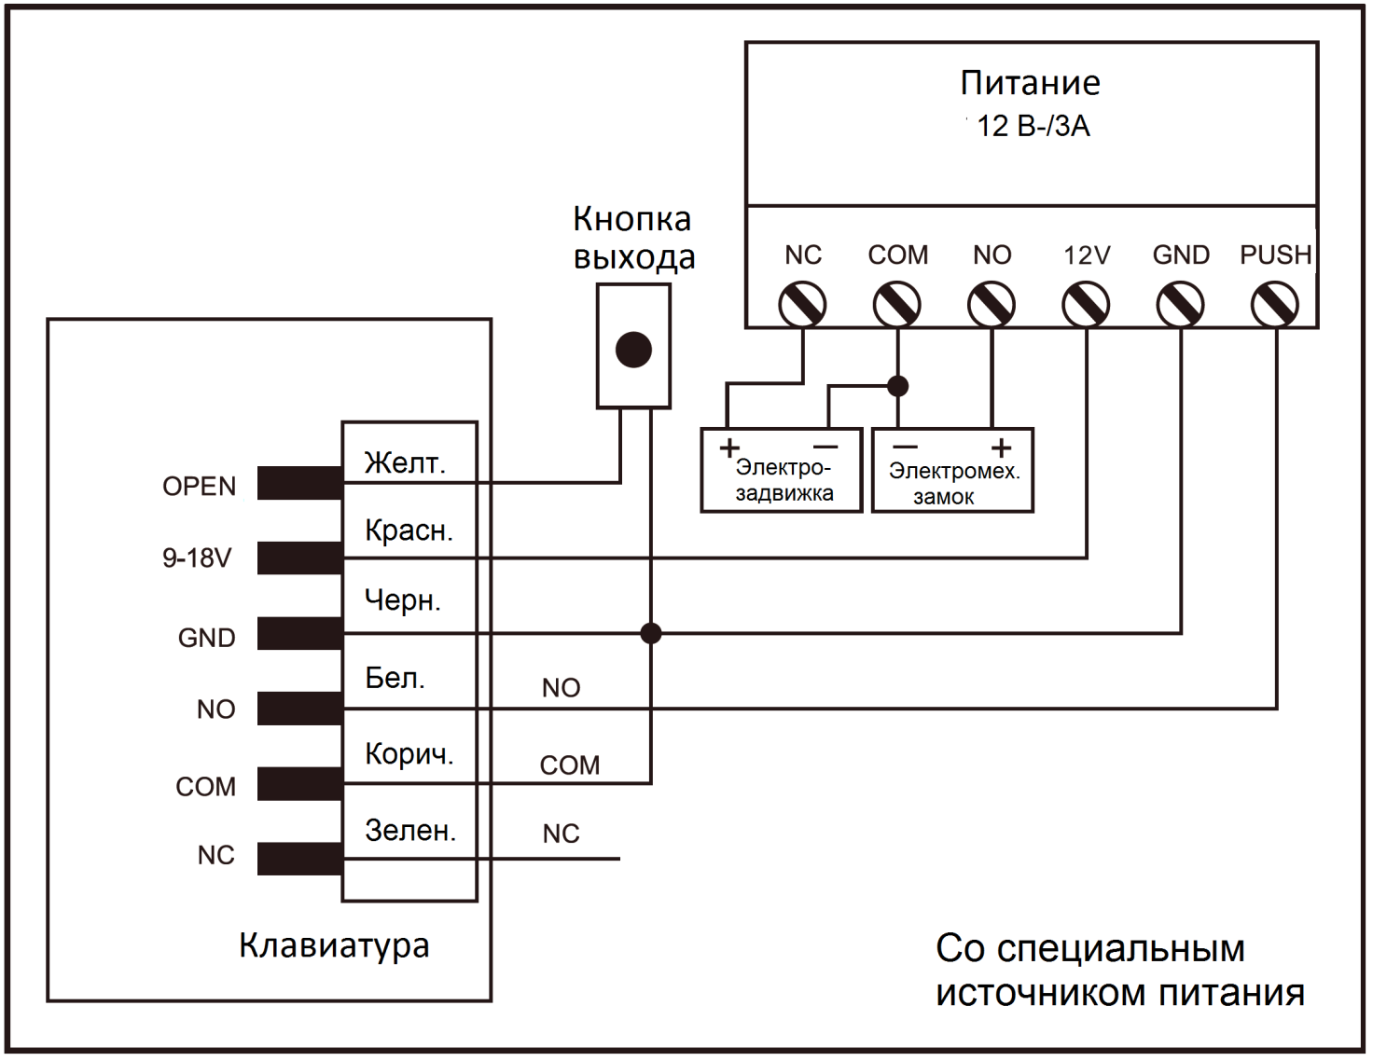

|  |  |
| --- | --- |
| **ПРОГРАММИРОВАНИЕ** |  |
|  |

Процесс программирования зависит от конфигурации доступа. Следуйте инструкциям для Вашей конфигурации доступа.

|  |
| --- |
| **Программирование 1————————— Настройка устройства** |

Измените параметры настройки в соответствии с Вашим вариантом применения устройства (опция). Одновременно можно изменить несколько параметров конфигурации: войти в режим программирования, изменить нужные настройки, затем выйти из режима программирования.

**Настройка кода администратора (мастер-кода)**

Код администратора, состоящий из 4-6 цифр, используется для предотвращения несанкционированного доступа к системе. Мастер-код потребуется администратору для взаимодействия с устройством (заводской код по умолчанию: 123456). Мы настоятельно рекомендуем сразу изменить его и записать Ваш собственный мастер-код.

|  |  |
| --- | --- |
| **Шаги программирования** | **Комбинация клавиш** |
| 1. Вход в режим программирования | **🞷 (ID пользователя #) (Старый ПИН-код #)**  **(Новый ПИН-код #) (Новый ПИН-код #)** |
| 2. Изменение Мастер-кода | **0 (Новый Мастер-код) # (Повтор Нового Мастер-кода) #\*** |
| 3. Выход из режима программирования | **🞷** |

**Настройка конфигурации доступа**

Для устройства существует 3 типа конфигураций доступа.

* **По карте или ПИН-коду (по умолчанию)**: Чтобы получить доступ, пользователь должен приложить к устройству действительную карту или же ввести свой ПИН-код и нажать кнопку «#».
* **Только по карте:** Чтобы получить доступ, пользователь должен приложить к устройству действительную карту.
* **По карте + ПИН-коду:** Чтобы получить доступ, пользователь должен приложить к устройству действительную карту, а затем ввести свой ПИН-код и нажать кнопку «#».

|  |  |
| --- | --- |
| **Шаги программирования** | **Комбинация клавиш** |
| 1. Вход в режим программирования | **🞷 (Мастер-код) #** |
| 2. По карте или ПИН-коду | **3 0 #** |
| ИЛИ |  |
| 2. По карте + ПИН-коду | **3 1 #** |
| ИЛИ |  |
| 2. Только по карте | **3 2 #** |
| 3. Выход из режима программирования | **🞷** |

**Настройка конфигурации реле**

Конфигурация реле определяет поведение выходного реле при активации.

|  |  |
| --- | --- |
| **Шаги программирования** | **Комбинация клавиш** |
| 1. Вход в режим программирования | **🞷 (Мастер-код) #** |
| 2. Импульсный режим | **4 (1-99) #**  Время реле составляет от 1 до 99 секунд (1 соответствует 50 мс). Настройка по умолчанию: 5 секунд. |
| ИЛИ |  |
| 2. Режим фиксации | **4 0 #**  Вкл. / выкл. режима фиксации. |
| 3. Выход | **🞷** |

**Настройка тревоги при блокировке устройства**

Блокировка устройства с выдачей соответствующего сигнала тревоги срабатывает после 5 неудачных попыток предъявления карты / ввода ПИН-кода. По умолчанию она ОТКЛЮЧЕНА. Блокировку можно настроить на запрет доступа в течение 10 минут после включения тревоги или же на возможность разблокировки только после предъявления действительной карты / ввода корректного ПИН-кода или же Мастер-кода.

|  |  |
| --- | --- |
| **Шаги программирования** | **Комбинация клавиш** |
| 1. Вход в режим программирования | **🞷 (Мастер-код) #** |
| 2. ОТКЛ. Функции блокировки устройства | **6 0 #** (заводская настройка по умолчанию) |
| ИЛИ |  |
| 2. ВКЛ. Функции блокировки устройства | **6 1 #**  В течение 10 минут доступ будет запрещен |
| ИЛИ |  |
| 2. ВКЛ. Функции блокировки устройства | **6 2 #**  Срабатывание зуммера. |
| Настройка времени выдачи сигнала тревоги | **5 (0-3) #** (заводская настройка по умолчанию = 1 минуте.) |
| 3. Выход | **🞷** |

|  |
| --- |
| **Программирование 2—Программирование карт и ПИН-кодов** |

Процесс программирования зависит от конфигурации доступа. Следуйте инструкциям для Вашей конфигурации доступа.

**ОБЩИЕ СВЕДЕНИЯ О ПРОГРАММИРОВАНИИ**

* **Идентификационный номер пользователя (ID)**: Сопоставьте идентификатору пользователя код доступа, чтобы отслеживать пользователей карт доступа или ПИН-кодов. Идентификатором обычного пользователя может быть любое число от 0 до 989, а для 10 посетителей - это числа от 990 до 999.

ВАЖНО! Идентификаторы пользователей не должны начинаться с нулей. Запись идентификатора пользователя имеет решающее значение. Для внесения изменений в пользовательские данные требуется наличие либо карты, либо ID пользователя.

* **Бесконтактные карты:** обычные 26-разрядные карты EM с частотой 125 кГц.
* **ПИН-код (на клавиатуре):** ПИН-код может состоять из любых 4-6 цифр в диапазоне от 0000 до 999999 (кроме кода 1234, который зарезервирован для заводского тестирования).

|  |  |
| --- | --- |
| **НАСТРОЙКА ДОСТУПА: ТОЛЬКО КАРТА И КОД ИЛИ КАРТА** |  |
|  |

**Добавление пользовательских карт**

|  |  |
| --- | --- |
| **Шаги программирования** | **Комбинация клавиш** |
| 1. Вход в режим программирования | **🞷 (Мастер-код) #** |
| 2. Добавление карты: Автоматическое добавление ID(Позволяет устройству присвоить данную карту следующему доступному ID пользователя) | **1 (Чтение карты) #**  Карты можно добавлять последовательно. |
| ИЛИ |  |
| 2. Добавление карты: Выбор определенного ID(Позволяет менеджеру определить конкретный ID пользователя, с которым будет связана карта) | **1 (ID пользователя) # (Чтение карты) #**  Идентификатором (ID) пользователя может быть любое число от 0 до 989. |
| 3. Выход из режима программирования | **🞷** |

**Удаление пользовательских карт**

|  |  |
| --- | --- |
| **Шаги программирования** | **Комбинация клавиш** |
| 1. Вход в режим программирования | **🞷 (Мастер-код) #** |
| 2. Удаление карты: По карте | **2 (Чтение карты) #**  Карты можно удалять последовательно. |
| ИЛИ |  |
| 2. Удаление карты: Выбор конкретного ID | **2 (ID пользователя) #**  Идентификатором (ID) пользователя может быть любое число от 0 до 989. |
| 3. Выход | **🞷** |

**Добавление или удаление ПИН-кода**

|  |  |
| --- | --- |
| **Шаги программирования** | **Комбинация клавиш** |
| 1. Вход в режим программирования | **🞷 (Мастер-код) #** |
| 2. Добавление ПИН-кода  Присвоение ПИН-кода идентификатору (ID) пользователя. | **1 (ID пользователя) # (ПИН-код) # ИЛИ 1 (ПИН-код) #**  ПИН-коды можно добавлять последовательно. |
| ИЛИ |  |
| 2. Удаление ПИН-кода  Удаление ID пользователя и присвоенного ему ПИН-кода. | **2 (ID пользователя) # ИЛИ 2 (ПИН-код) #**  ПИН-коды можно удалять последовательно. |
| 3. Выход | **🞷** |

**Изменение ПИН-кода**

Данная операция выполняется вне режима программирования.

|  |  |
| --- | --- |
| **Шаги программирования** | **Комбинация клавиш** |
| 1. Изменение ПИН-кода | **🞷 (ID пользователя #) (Старый ПИН-код #)**  **(Новый ПИН-код #) (Новый ПИН-код #)** |

|  |  |
| --- | --- |
| **НАСТРОЙКА ДОСТУПА: ПО КАРТЕ + ПИН-КОДУ** |  |
|  |

**Добавление карты и ПИН-кода пользователя**

|  |  |
| --- | --- |
| **Шаги программирования** | **Комбинация клавиш** |
| 1. Вход в режим программирования | **🞷 (Мастер-код) #** |
| 2. Добавление карты пользователя по ID пользователя | **1 (ID пользователя) # (Чтение карты) #** |
| 3. Выход из режима программирования | **🞷** |
| 4. Добавление ПИН-кода | **🞷 (Чтение карты) (1234#)**  **(Новый ПИН-код #) (Новый ПИН-код #)**  Данная операция выполняется вне режима программирования. |

**Изменение ПИН-кода**

Позволяет пользователям изменить ПИН-код их карт + ПИН-код идентификатора (ID) пользователя. Данная операция выполняется вне режима программирования.

|  |  |
| --- | --- |
| **Шаги программирования** | **Комбинация клавиш** |
| 1. Изменение ПИН-кода с использованием карты | **🞷 (Чтение карты) (Старый ПИН-код #)**  **(Новый ПИН-код #) (Новый ПИН-код #)** |
| ИЛИ |  |
| 1. Изменение ПИН-кода с использованием ID пользователя | **🞷 (ID пользователя #) (Старый ПИН-код #)**  **(Новый ПИН-код #) (Новый ПИН-код #)** |

**Удаление карты по ID пользователя**

Удаление по идентификационному номеру приведет к удалению карт и ПИН-кодов.

|  |  |
| --- | --- |
| **Шаги программирования** | **Комбинация клавиш** |
| 1. Вход в режим программирования | **🞷 (Мастер-код) #** |
| 2. Удаление карты пользователя по ID пользователя | **2 (ID пользователя) #** |
| 3. Выход из режима программирования | **🞷** |

**Настройка пользователей-посетителей**

Имеется 10 сочетаний ПИН-кодов / карточек посетителей, для которых задается определенное количество раз использования (до 10). После определенного количества раз ввода (пяти раз), пара ПИН-код / карточка автоматически становятся недействительными.

|  |  |
| --- | --- |
| **Шаги программирования** | **Комбинация клавиш** |
| 1. Вход в режим программирования | **🞷 (Мастер-код) #** |
| 2. Добавление посетителя по ПИН-коду | 8 (0-9 #) (ID пользователя #) (ПИН-код #)  ПИН-код представляет собой комбинацию из 4-6 цифр, кроме «1234». |
| ИЛИ |  |
| 2. Добавление посетителя по карте | 8 (0-9 #) (ID пользователя #) (Чтение карты #) |
| 2. Удаление посетителя | 2 (ID пользователя #) |
| 3. Выход из режима программирования | **🞷** |
| Примечание:  Опции для количества раз использования: от 0 до 9, где 0 соответствует количеству 10.  Идентификационный номер пользователя (ID) должен быть любым числом в диапазоне от 990 до 9999.  ПИН-код / карта посетителя должны быть уникальными и отличаться от ПИН-кодов и карт обычных пользователей. | |

|  |  |
| --- | --- |
| **ДОПОЛНИТЕЛЬНЫЕ ФУНКЦИИ** |  |
|  |

**Возврат к заводским настройкам по умолчанию**

1. Отключите питание устройства;
2. Нажмите кнопку «🞷», удерживая ее, включите питание;
3. Раздастся два звуковых сигнала, после этого отпустите кнопку.

Затем раздастся один звуковой сигнал, означающий успешный возврат устройства к заводским настройкам.

Замечание: При сбросе к заводским настройкам данные пользователей по-прежнему сохраняются.

**Удаление всех пользователей**

Это приведет к удалению данных ВСЕХ пользователей.

1. Войдите в режим программирования, нажав: «🞷 (Мастер-код) #»;
2. Нажмите «20000 #»;
3. Выход: «🞷».

Все данные конфигурации сохранятся.

**Сброс функции выдачи сигнала тревоги при блокировке устройства**

Чтобы отключить звук, введите Мастер-код или предъявите действующую карту / введите корректный ПИН-код.

**Звуковая и световая индикация**

|  |  |  |  |
| --- | --- | --- | --- |
| **Рабочее состояние** | **Красный СВД** | **Зеленый СВД** | **Звуковая сигнализация** |
| Включение питания | Горит постоянно |  | Одиночный сигнал |
| Режим ожидания | Горит постоянно |  |  |
| Нажатие кнопки на клавиатуре | Мигает |  | Одиночный сигнал |
| Вход в режим ввода Мастер-кода | ВКЛ. |  | Одиночный сигнал |
| В режиме программирования | ВКЛ. | Мигает однократно | Одиночный сигнал |
| Успешный ввод одного шага программирования | ВКЛ. | Мигает однократно | Одиночный сигнал |
| Неуспешный ввод одного шага программирования |  |  | Одиночный сигнал |
| Выход из режима программирования | Горит постоянно |  | Тройной  сигнал |
| Доступ разрешен |  | ВКЛ. | Одиночный сигнал |
| Открытие замка | Зеленый СВД - горит |  | Одиночный сигнал |
| Включен режим тревоги | Мигает |  | Тревога |
| Тревога | Красный СВД - часто мигает |  | Прерывистый сигнал |
| Последовательное нажатие «*» в режиме ожидания / Ввод Мастер-кода | ВКЛ. / Мигает |  | Одиночный сигнал |

|  |  |
| --- | --- |
| **Краткая инструкция** | |
| **Описание функции** | **Операция** |
| Вход в режим программирования | **🞷 (Мастер-код) #**  (123456 - заводское значение Мастер-кода по умолчанию). |
| Изменение Мастер-кода | **0 (Новый Мастер-код) # (Повтор Нового Мастер-кода) #**  (код: от 4 до 6 цифр) |
| Добавление пользователя по карте | **1 (Чтение карты) #** |
| Добавление пользователя по ПИН-коду | **1 (ID пользователя) # (ПИН-код) # ИЛИ 1 (ПИН-код) #**  ID пользователя - это любое число в диапазоне от 0 до 989. ПИН-код - это любые 4-6 цифр в диапазоне от 0000 до 999999. |
| Удаление пользователя | **2 (Чтение карты) #**  **2 (ID пользователя) #**  **2 (ID пользователя) #** |
| Выход из режима программирования | **🞷** |
| **Как получить доступ** | |
| По карте пользователя | **Приложите карту** |
| По ПИН-коду пользователя | **Введите (ПИН-код) #** |

|  |  |
| --- | --- |
| **ДОПОЛНИТЕЛЬНАЯ ИНФОРМАЦИЯ** |  |
|  |

**Хранение и транспортировка**

Хранение изделия в потребительской таре должно соответствовать условиям хранения 1 по ГОСТ 15150-69 при отсутствии в воздухе паров агрессивных сред (кислот, щелочей и пр.).

Устройства в транспортной таре перевозятся любым видом крытых транспортных средств, в соответствии с требованиями действующих нормативных документов.

**Утилизация**

Утилизацию продукции, содержащей электронные компоненты, необходимо производить в соответствии с местными законами и нормативными актами. Обратитесь к местным органам власти, чтобы получить подробную информацию о правилах утилизации.

**Гарантия**

Информацию о гарантийных обязательства смотрите на сайте skudo.pro.

**Сведения о сертификации**

Изделие соответствует требованиям технических регламентов Таможенного союза ТР ТС 020/2011 и ТР ЕАЭС 037/2016.

**Сведения о изготовителе и импортере**

**Сделано в Китае**

**Импортер:** ООО «А-ВИЖН»; 107113, г. Москва, ул. Сокольнический Вал, д.52, 2 этаж, пом.17. Тел.: +7(495)120-06-86

